Musique :
La musique rock – 10
Pour cette écoute, nous restons sur du rock français avec le groupe « ___________ ». C’est un groupe qui existe depuis le début des années 1990. Il continue toujours de faire de la musique et de ___________.
Le premier morceau écouté est « Anna ». On entend d’abord une _______ jouée à la guitare électrique. Le second morceau s’appelle « La belle armée ». On entend dans ce groupe les ____________ classiques du rock : guitares électriques, guitare basse, batterie et chanteur. On peut reconnaitre deux autres instruments plus originaux : _____________ et le _________ (synthétiseur). L’introduction du second morceau est longue, jouée à la batterie puis à la guitare électrique et avec la ______.

Musique :
La musique rock – 10
Pour cette écoute, nous restons sur du rock français avec le groupe « ___________ ». C’est un groupe qui existe depuis le début des années 1990. Il continue toujours de faire de la musique et de ___________.
Le premier morceau écouté est « Anna ». On entend d’abord une _______ jouée à la guitare électrique. Le second morceau s’appelle « La belle armée ». On entend dans ce groupe les ____________ classiques du rock : guitares électriques, guitare basse, batterie et chanteur. On peut reconnaitre deux autres instruments plus originaux : _____________ et le _________ (synthétiseur). L’introduction du second morceau est longue, jouée à la batterie puis à la guitare électrique et avec la ______.

intro | voix | tourner
instruments | refrain | saxophone
Blankass | l’accordéon | clavier

intro | voix | tourner
instruments | refrain | saxophone
Blankass | l’accordéon | clavier

intro | voix | tourner
instruments | refrain | saxophone
Blankass | l’accordéon | clavier

intro | voix | tourner
instruments | refrain | saxophone
Blankass | l’accordéon | clavier

intro | voix | tourner
instruments | refrain | saxophone
Blankass | l’accordéon | clavier

intro | voix | tourner
instruments | refrain | saxophone
Blankass | l’accordéon | clavier

intro | voix | tourner
instruments | refrain | saxophone
Blankass | l’accordéon | clavier

intro | voix | tourner
instruments | refrain | saxophone
Blankass | l’accordéon | clavier

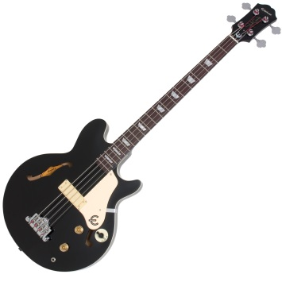 | 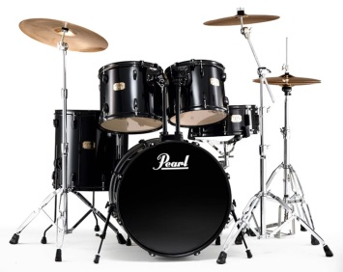 | 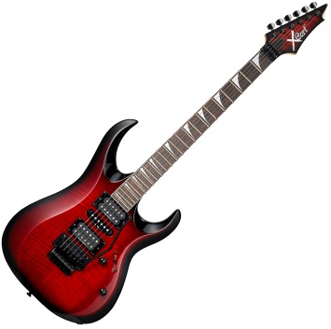
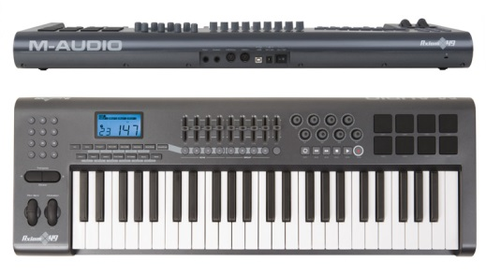 |  | 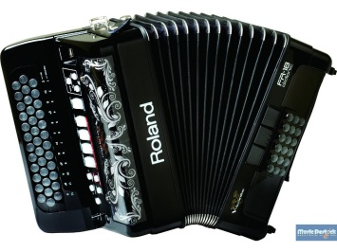

CLAVIER | GUITARE BASSE | BATTERIE
GUITARE ELECTRIQUE | CHANTEUR | ACCORDEON

CLAVIER | GUITARE BASSE | BATTERIE
GUITARE ELECTRIQUE | CHANTEUR | ACCORDEON

